**Achsenspiegelung III**

**Konstruktionen**

**Spiegele ABCD an s. Gib die Koordinaten aller Punkte an.**

**a)**

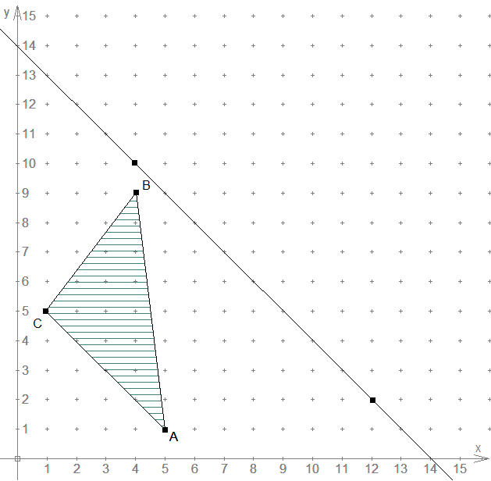

**s**

A ( / ) B ( / ) C ( / )

A‘ ( / ) B‘ ( / ) C‘ ( / )

b)

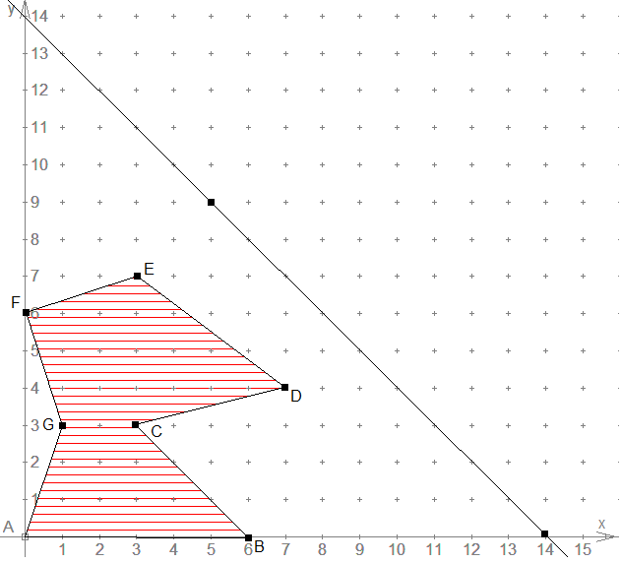

**s**

A ( / ) B ( / ) C ( / ) D ( / )

A‘ ( / ) B‘ ( / ) C‘ ( / ) D‘ ( / )

E ( / ) F ( / ) G ( / )

E’ ( / ) F’ ( / ) G’ ( / )